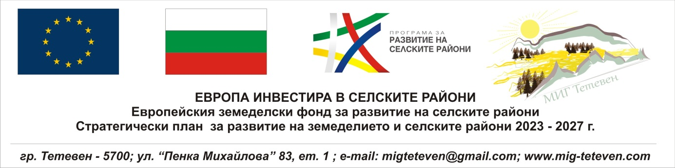

Покана
На основание чл. 28, ал.1 от Устава на Сдружението Управителният съвет на СНЦ „МИГ – Тетевен“
свиква
Общо събрание на МИГ
на 26.05.2026 година
от 17.00 часа
в салона на община Тетевен
при дневен ред:
- Приемане на годишен бюджет за 2026 година на МИГ;
- Приемане годишен план за работата на Сдружението за 2026 година;
- Приемане на промени в СВОМР
- Организационни
Всички материали за събранието са налични в офиса на Сдружението

